Hier hat alles seine Ordnung: der Sitzplan im Symphonieorchester II

Trage mithilfe des Konzertmitschnitts die Abkürzungen der Instrumente ein:

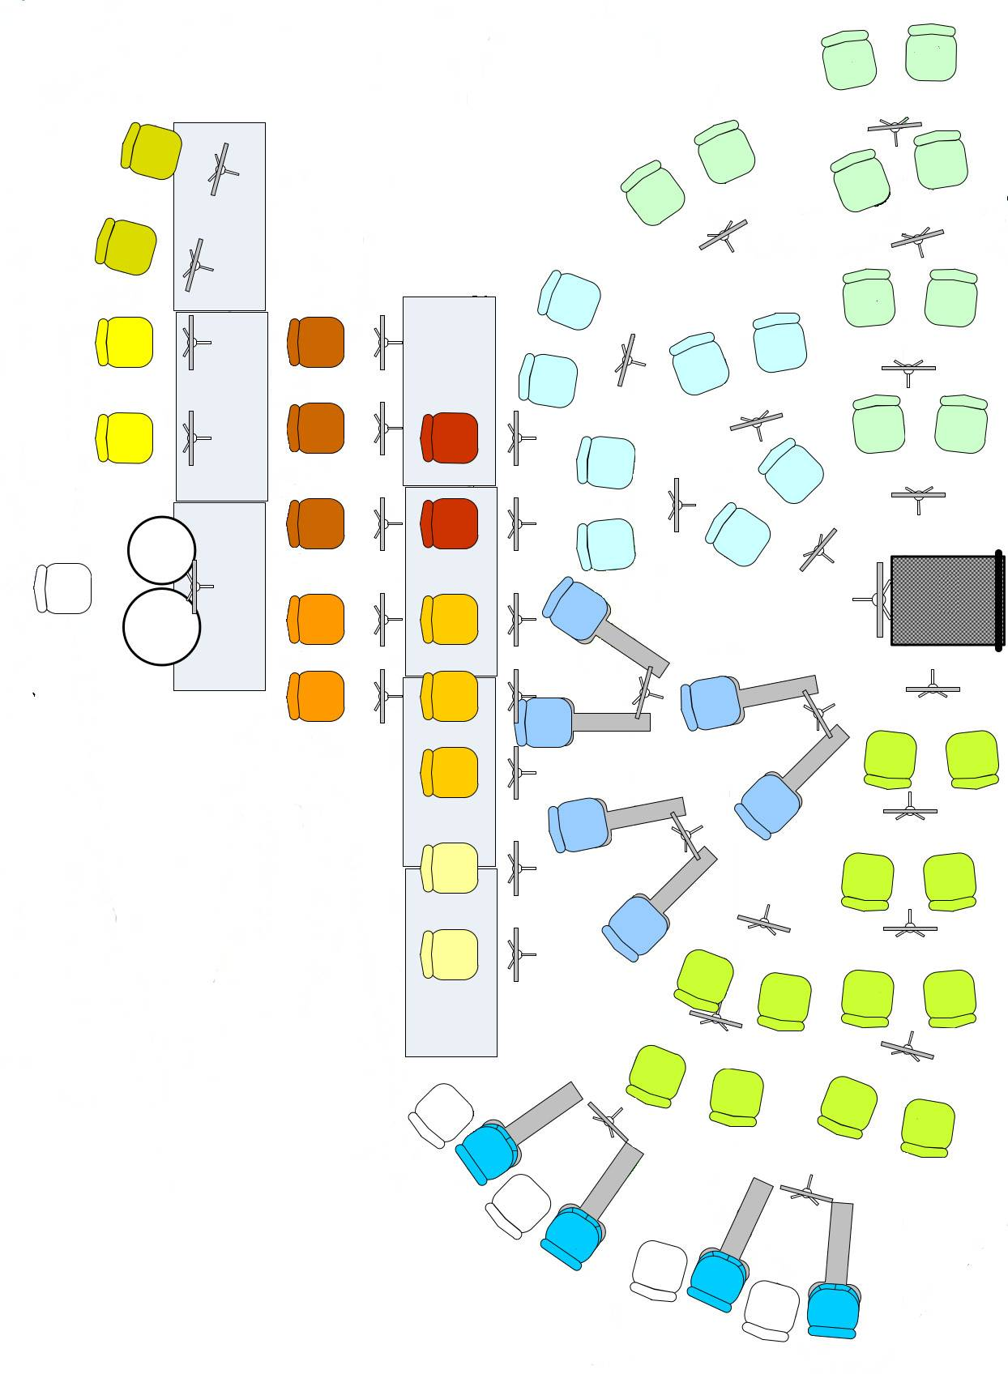

© SWR; Bearbeitung: Frietsch

